Ein guter Ort für Heilung
Therapeutische Klarheit trifft wohnliche Wärme: Das Haus T in Münsterlingen setzt mit dem Kreativ-Parkett Formpark Quadrato von Bauwerk Parkett auf einen Boden, der Ruhe und Struktur vermittelt.
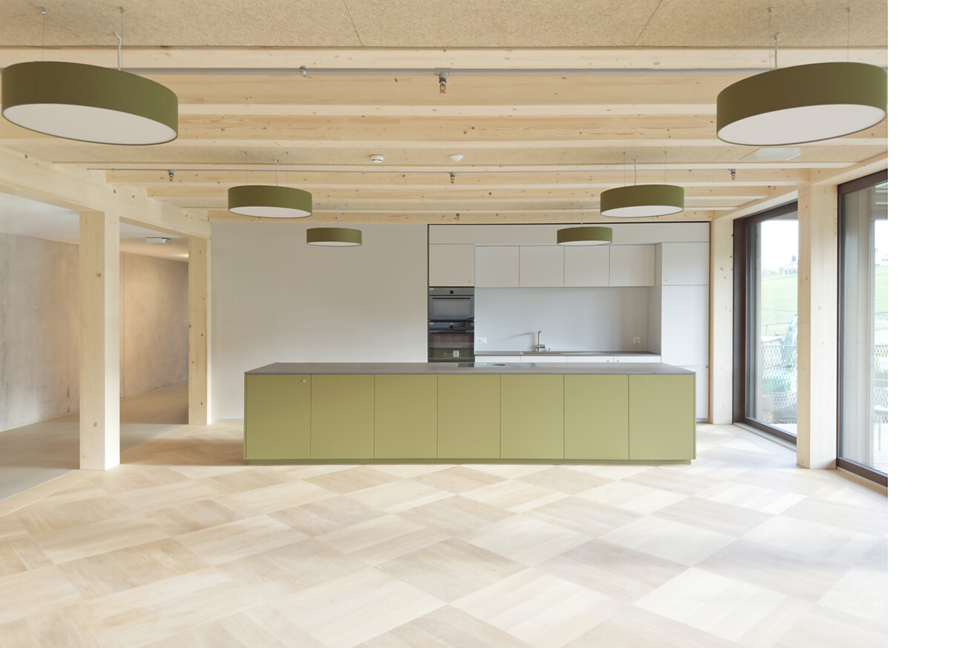

Im Haus T der psychiatrischen Klinik im schweizerischen Münsterlingen wird Therapie neu gedacht – räumlich, atmosphärisch und in Bezug auf Materialität. Das in Holzbauweise errichtete Gebäude schafft mit klarer Gliederung, viel Tageslicht und natürlichen Materialien eine Umgebung, die Sicherheit und Orientierung vermittelt. Entscheidenden Anteil daran hat der Boden: Formpark Quadrato in Eiche Natur von Bauwerk Parkett prägt mit seinem markanten Würfelmuster und seiner ruhigen Holzmaserung das Innenleben des Hauses und wird so zum stillen Träger des therapeutischen Gedankens.
Wer das neue Gebäude auf dem Spitalareal Münsterlingen betritt, spürt sofort, dass hier anders gebaut wurde. Kein kühler Klinikflur, keine sterilen Oberflächen. Stattdessen Holz, Licht und eine wohltuende Ordnung. Der Neubau fügt sich in das bestehende Ensemble zwischen der ehemaligen Pathologie und dem Gemeindehaus ein und doch setzt er einen neuen Massstab für den Umgang mit sensiblen Gesundheitsbauten.
Entworfen von Scheitlin Syfrig Architekten aus Luzern bietet das Haus T auf drei Geschossen Raum für Behandlung, Rückzug und Begegnung für rund 60 Patientinnen und Patienten. «Wir freuen uns, dass wir erstmals seit 40 Jahren einen Neubau für die Psychiatrische Klinik Münsterlingen realisieren konnten», sagt Dr. Ralf Gebhardt, Spitaldirektor Psychiatrische Dienste Thurgau. Das Haus steht für einen neuen therapeutischen Ansatz – offen, klar und menschlich.
Offene Strukturen, heilende Räume
Therapie wird hier nicht als geschlossene Welt gedacht, sondern als offenes, strukturiertes System. Windmühlenartig spannt sich die Raumfolge um einen zentralen Kern auf. Dieses Gestaltungsprinzip schafft Orientierung und vermittelt Sicherheit – beides entscheidende Faktoren im therapeutischen Alltag. Jede Station gliedert sich in kleinere Einheiten, wodurch ein Gefühl von Geborgenheit und Nähe entsteht.
Im Haus T wird die Vielfalt des therapeutischen Angebots der psychiatrischen Klinik Münsterlingen räumlich erlebbar. Die Einrichtung vereint stationäre Psychotherapie, Krisenintervention, Eltern-Kind-Behandlung und spezialisierte Angebote für verschiedene psychische Erkrankungen unter einem Dach.
Grosse Fenster lassen Tageslicht tief in die Räume fliessen und öffnen den Blick zum Bodensee und zur umgebenden Landschaft. Aufenthalts- und Therapieräume stehen in direktem Bezug zur Natur. So wird der Bau selbst zum Teil des therapeutischen Prozesses: Er begleitet, ohne sich aufzudrängen.
Ein Haus in Holz
Der Holzbau prägt nicht nur die kompakte Gestalt, sondern durch die zum grossen Teil sichtbare Tragstruktur auch die gesamte Atmosphäre des Hauses. Holz als atmender Werkstoff wirkt klimatisch ausgleichend, duftet dezent, altert schön, wirkt stressreduzierend und verleiht den Räumen spürbare Wärme. Die natürliche Materialität sorgt für ein ausgewogenes Raumklima und vereint Behaglichkeit, gute Luftqualität und akustische Ruhe – Qualitäten, die für Funktion und Therapie gleichermassen entscheidend sind. «Die Materialisierung erzeugt eine wohnliche Atmosphäre und distanziert das Projekt bewusst von der typischen Erscheinung von Spitalbauten», betonen Scheitlin Syfrig Architekten.
Dazu trägt auch der Eichenboden von Bauwerk Parkett bei. Er setzt die Materialidee konsequent fort, als haptische und visuelle Verbindung zwischen Architektur und Atmosphäre. So entstand ein Haus, das Geborgenheit ausstrahlt, ohne Enge zu erzeugen, und Klarheit vermittelt, ohne hart und abweisend zu wirken. Holz wird hier zum Medium der Nähe, zum Material, das die Balance zwischen Funktionalität, Nachhaltigkeit und Menschlichkeit trägt.
Parkett für Bodenhaftung und Vertrautheit
Der Parkettboden reguliert das Raumklima, dämpft Geräusche und ergänzt damit ideal die thermischen und akustischen Qualitäten des Holzbaus. Zudem ist der Boden weit mehr als eine Oberfläche – er prägt die Atmosphäre des Hauses entscheidend. Rund 1 200 Quadratmeter des modernen 2-Schicht-Parketts Formpark Quadrato von Bauwerk Parkett wurden im Haus T verlegt, sowohl in den Einzel- und Zweibettzimmern als auch in Therapie- und Gemeinschaftsräumen. Das Eichenparkett mit seiner ruhigen Sortierung und im markanten Würfelmuster verlegt, vermittelt Struktur und Ruhe zugleich. Das Format im Verhältnis 1:5 erlaubt Gestaltungen, die über klassische Muster hinausgehen, und schafft eine subtile Dynamik, die den Räumen Lebendigkeit verleiht, ohne Unruhe zu erzeugen.
Sein warmes Erscheinungsbild und die natürliche Haptik bringen eine wohnliche Note in den Klinikalltag – ein Gefühl von Bodenhaftung und Vertrautheit.
Daten und Fakten
Projekt: Haus T, Psychiatrische Klinik Münsterlingen (CH)
Bauherrschaft: thurmed Immobilien AG (CH)
Nutzer: Spital Thurgau AG, Frauenfeld (CH)
Architekten: Scheitlin Syfrig Architekten AG, Luzern (CH)
Fertigstellung: November 2022
Bauwerk Parkett: 1.200 m² Formpark Quadrato, Eiche Natur, ruhig
Verlegepartner: Scheuermann AG, Goldach (CH)
Fotos: Fabian Luterbach (Scheitlin Syfrig Architekten AG, Luzern)
Für Presseanfragen wenden Sie sich bitte an:
Rainer Häupl
bering*kopal GbR, Büro für Kommunikation
T + 49 (0) 711 74 51 759-16
rainer.haeupl@bering-kopal.de
www.bering-kopal.de
St. Margrethen (CH), im Dezember 2025
Abdruck honorarfrei / Beleg erbeten

1 Die klar gegliederte Grundrissgestaltung des Gebäudes schafft Orientierung und Ruhe, während natürliche Materialien, wie der Boden von Bauwerk Parkett, eine Atmosphäre erzeugen, die Nähe und Geborgenheit vermittelt. Zudem verändert Holz seine Nuancen im Tagesverlauf und verleiht jedem Raum Tiefe und Beständigkeit. Foto: Fabian Luterbach
2 Die kompakte Struktur des Gebäudes, das in Holzbauweise erstellt wurde, ist gegliedert durch vier auskragende Gebäudeecken – ein Detail, das nicht nur die Orientierung erleichtert, sondern auch vielfältige, flexibel nutzbare Raumsituationen schafft. Foto: Fabian Luterbach
3 In allen Bereichen prägt Holz die Atmosphäre innerhalb des Hauses – von der Konstruktion bis zum Bodenbelag. Das Parkett Formpark Quadrato von Bauwerk Parkett verbindet dabei wohnliche Wärme mit funktionaler Robustheit und wird so zum stillen Begleiter des therapeutischen Alltags – unterschwellig, aber stets spürbar. Foto: Fabian Luterbach
4 Neben Einzel- und Zweierzimmern umfasst das Raumangebot des Neubaus der psychiatrischen Klinik Münsterlingen auch Aufenthalts- und Gemeinschaftsräume für Rückzug und Begegnung sowie Therapiebereiche, die alle auf die wohnliche Atmosphäre des Eichenparketts von Bauwerk Parkett setzen. Foto: Fabian Luterbach
1. |  | 2.
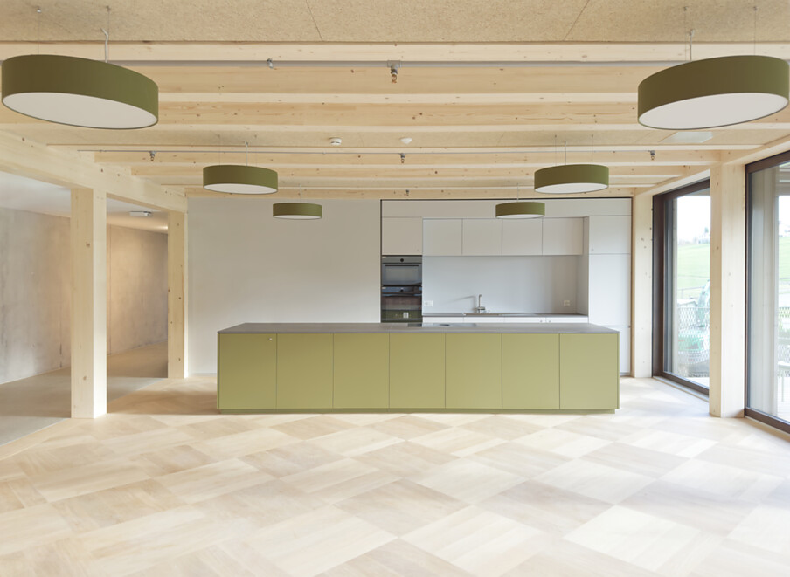 |  | 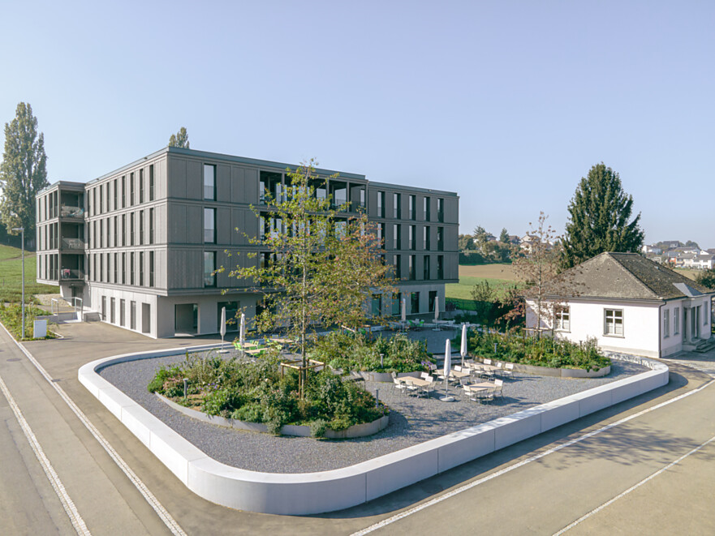
3. |  | 4.
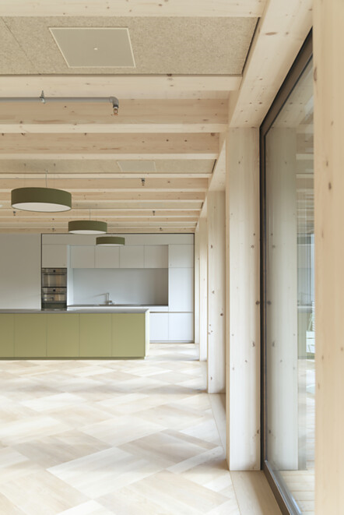 |  | 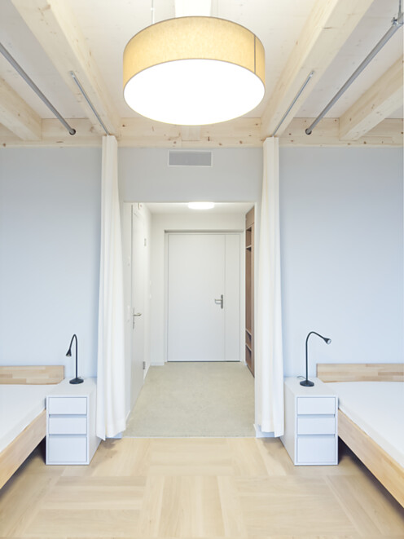

5 Haus T unterstützt mit seiner Architektur räumlich den therapeutischen Alltag. Bodentiefe Fenster im gesamten Gebäude öffnen den Blick zum Bodensee und zur umgebenden Landschaft und verbinden Innenraum und Natur. Foto: Fabian Luterbach
5.
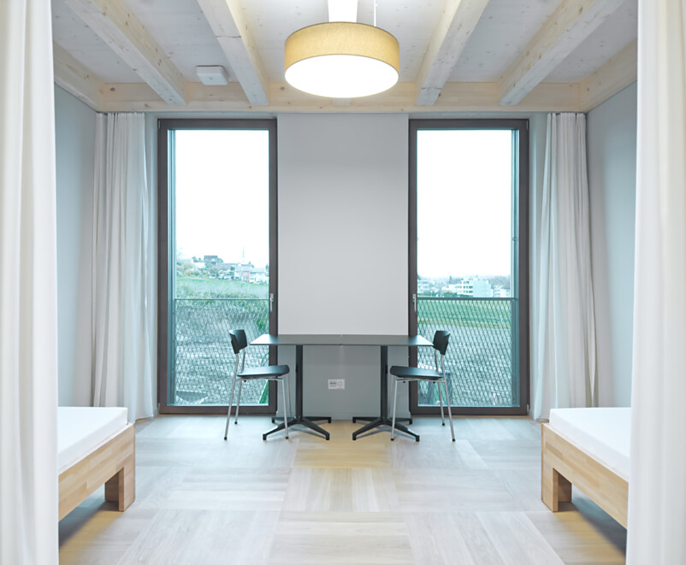

Bauwerk Parkett – Built for a lifetime
Was 1935 durch den Schweizer Pionier Ernst Göhner mit der Erfindung des Klötzli-Parketts begann, ist heute Massstab für anspruchsvolles Design und gesundes Wohnen. Wie jeder Baum und jedes Stück Holz, ist jede unserer verantwortungsvoll gefertigten Dielen einzigartig und beständig. Die Verschmelzung von Schweizer Ingenieurskunst und echter Natur schafft aussergewöhnliche Wohnerlebnisse – heute und für kommende Generationen.
bauwerk-parkett.com

